Приложение №2 к договору № от
АКТ РАЗГРАНИЧЕНИЯ
эксплуатационной ответственности
и балансовой принадлежности сети газораспределения и газопотребления.
____________________________________, именуемое в дальнейшем «Эксплуатационная организация (ГРО)» в лице ___________________________________, и
владелец сети газораспределения (газопотребления) по адресу: г. Вологда, ул. Гоголя, 49, Федеральное государственное бюджетное учреждение науки "Вологодский научный центр Российской академии наук" в лице _________________________________________, действующей на основании ___________________________________, именуемый в дальнейшем «Заказчик», составили настоящий акт о разграничении эксплуатационной ответственности и имущественной (балансовой) принадлежности сторон о нижеследующем:
- Газоснабжение объекта осуществляется от существующего газопровода низкого давления диаметром 49 мм.
- Границей имущественной (балансовой) принадлежности сети газораспределения (газопотребления) является: от точки врезки до отключающего устройства на стене здания.
- Лицом, ответственным за безопасную эксплуатацию газового хозяйства объекта
«Заказчика», назначен:
- Характеристика объекта:
Характеристика газопровода | Газопроводы
Характеристика газопровода | сеть газораспределения | сеть газопотребления
Рабочее давление | 0,005 МПа
Способ прокладки | Подземный; надземный
Диаметр, мм и протяженность, м | 0 57 - 3,0 м 0110-25,64 м  0 63-7,31м  0 57 - 2,0 м надз.
Материал труб | Сталь; п/э
Способ технологического
соединения газопроводов
Сооружения на газопроводе | Откл. устр. 0 40 - 1 шт. Ведомств. Кол. - 3 шт.  Ввод -1 шт.
5. Схема газопроводов (с указанием границы разделения эксплуатационной ответственности:
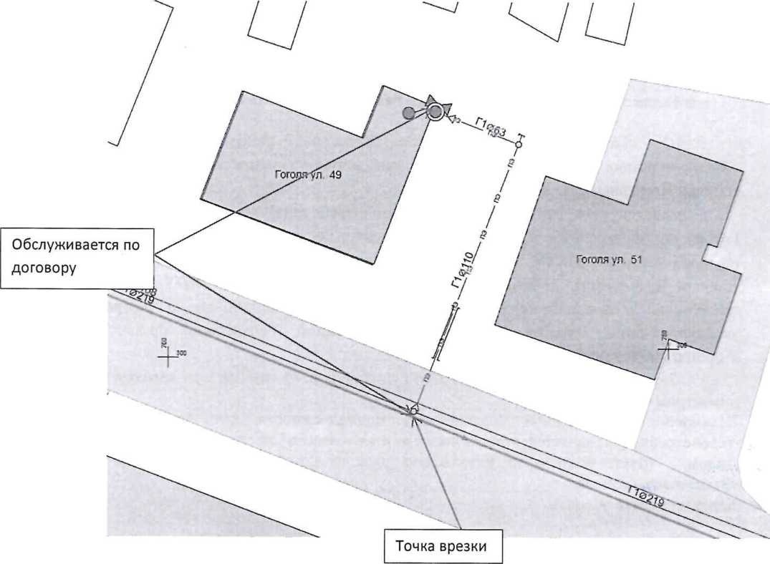
Подписи сторон:

«Эксплуатационная организация (ГРО)»

«Заказчик»
Федеральное государственное бюджетное
учреждение науки "Вологодский научный центр
Российской академии наук"

